Pohlednice do knihovny 2011 - vyhodnocení:

V kategorii dospělých získává knihu „Poklady Země“ 1001 fotografií
paní Eliška Šebestová
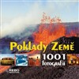

V kategorii dětí a mládeže získávají knihu „Šifra mistra Hanky“
Jana Kršková, Gábina Solaříková, Karolína Kučerová

Všem blahopřeji!

